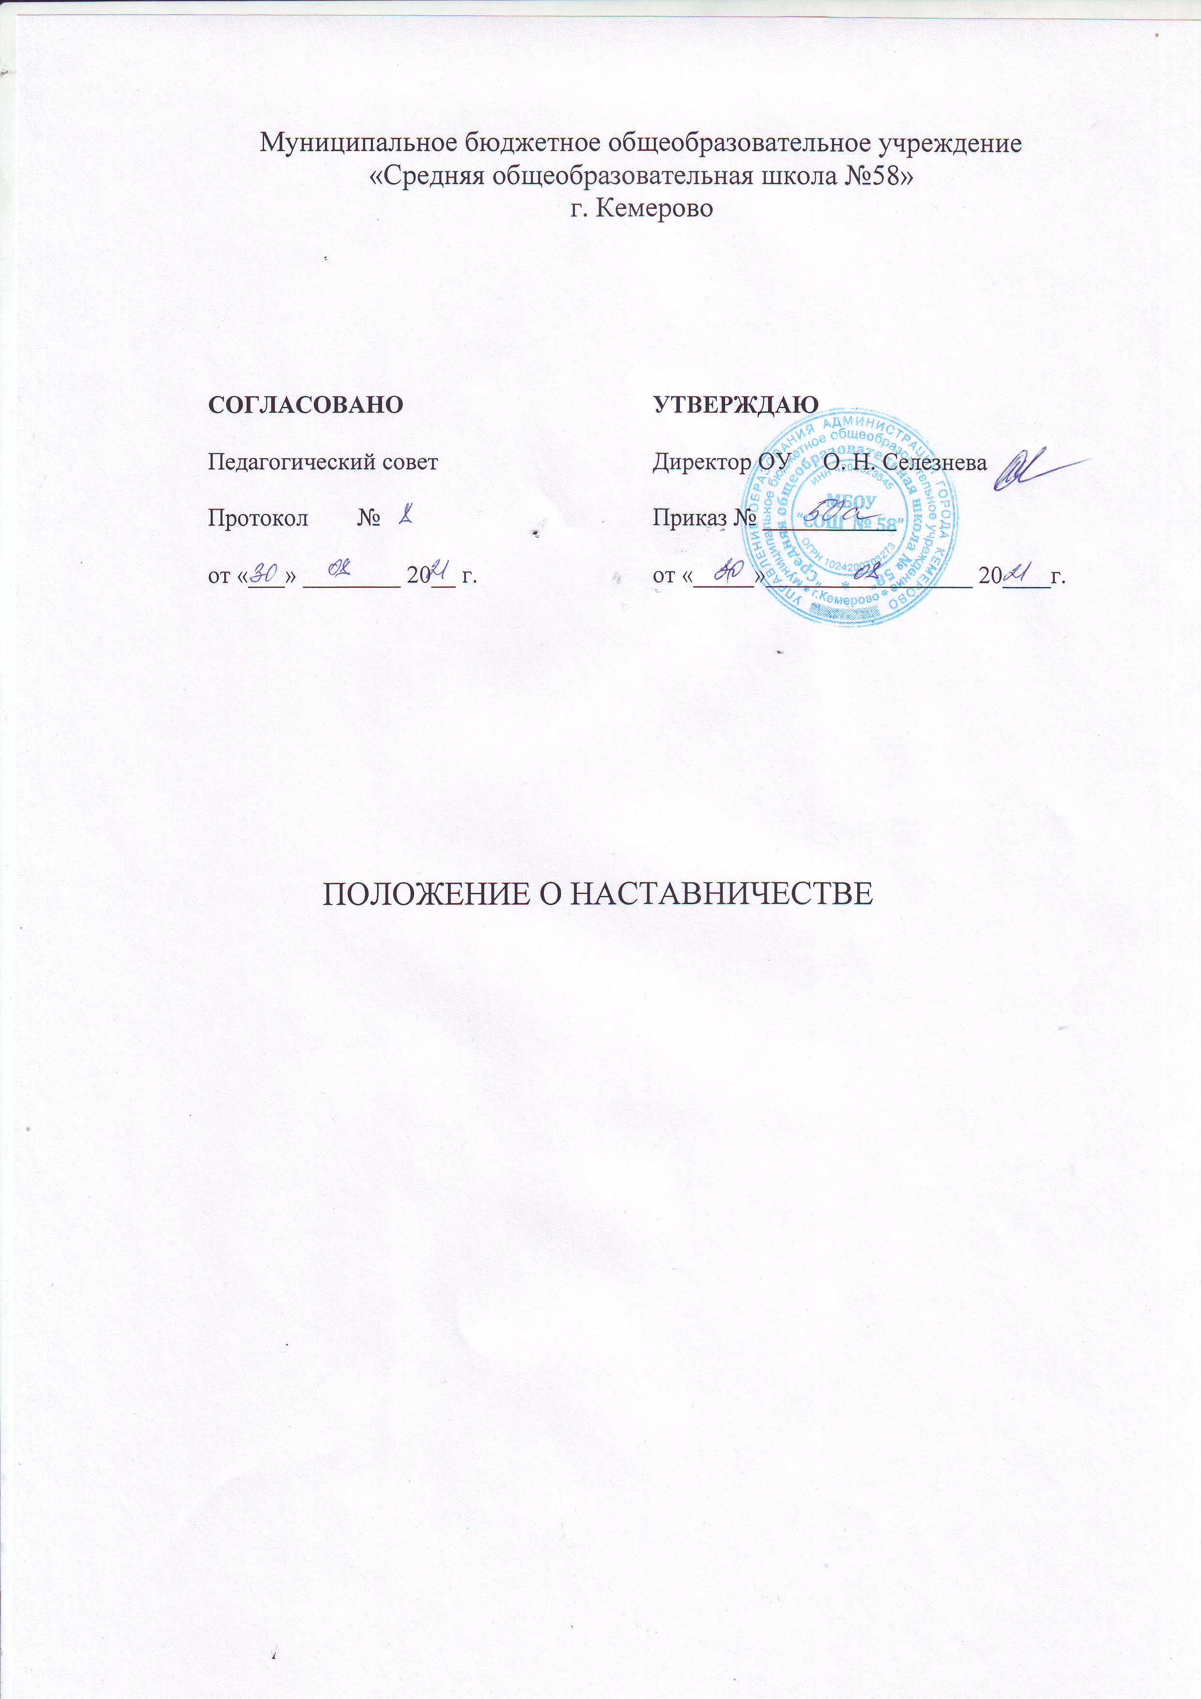

1. Общие положения
  - Настоящее Положение о наставничестве (далее - Положение) разработано в соответствии со следующими документами:
- Федеральный закон от 29.12.2012 г. № 273-ФЗ «Об образовании в Российской Федерации» (с изменениями и дополнениями);
- Распоряжение Министерства просвещения РФ от 25.12.2019 г. N Р-145 «Об утверждении методологии (целевой модели) наставничества обучающихся для организаций, осуществляющих образовательную деятельность по общеобразовательным, дополнительным общеобразовательным и программам среднего профессионального образования, в том числе с применением лучших практик обмена опытом между обучающимися»;
- Распоряжение губернатора Кемеровской области – Кузбасса «О внедрении целевой модели наставничества обучающихся для организаций, осуществляющих образовательную деятельность по общеобразовательным, дополнительным общеобразовательным и программам среднего профессионального образования, в том числе с применением лучших практик обмена опытом между обучающимися» от 08.04. 2020 г. № 38-рг;
- Приказ Министерства образования и науки Кузбасса «О внедрении в Кемеровской области Кузбассе целевой модели наставничества обучающихся для организаций, осуществляющих образовательную деятельность по общеобразовательным, дополнительным общеобразовательным и программам среднего профессионального образования» от 17.04.2020 г. №782.
- Устав МБОУ «СОШ № 58»
  - Целевая модель наставничества муниципального бюджетного общеобразовательного учреждения «Средняя общеобразовательная школа № 58» (далее – Учреждение), осуществляющего образовательную деятельность по общеобразовательным, дополнительным общеобразовательным программам (далее - Целевая модель наставничества) разработана в целях достижения результатов федеральных и региональных проектов: «Современная школа», «Молодые профессионалы (Повышение конкурентоспособности профессионального образования)», «Успех каждого ребенка» национального проекта «Образование» в Кузбассе.
  - Настоящее Положение устанавливает правовой статус наставника и наставляемого, регламентирует взаимоотношения между участниками образовательных отношений в деятельности наставничества.
1.4. В настоящем Положении применены следующие термины с соответствующими определениями.
Наставничество - универсальная технология передачи опыта, знаний, формирования навыков, компетенций, метакомпетенций и ценностей через неформальное взаимообогащающее общение, основанное на доверии и партнерстве.
Форма наставничества - способ реализации Целевой модели наставничества через организацию работы наставнической пары или группы, участники которой находятся в заданной обстоятельствами ролевой ситуации, определяемой основной деятельностью и позицией участников.
Программа наставничества - комплекс мероприятий и формирующих их действий, направленный на организацию взаимоотношений наставника и наставляемого в конкретных формах для получения ожидаемых результатов.
Наставляемый - участник программы наставничества, который через взаимодействие с наставником и при его помощи и поддержке решает конкретные жизненные, личные и профессиональные задачи, приобретает новый опыт и развивает новые навыки и компетенции.
Наставник - участник программы наставничества, имеющий успешный опыт в достижении жизненного, личностного и профессионального результата, готовый и компетентный поделиться опытом и навыками, необходимыми для стимуляции и поддержки процессов самореализации и самосовершенствования наставляемого.
Куратор - сотрудник образовательной организации, осуществляющей деятельность по общеобразовательным, дополнительным общеобразовательным программам и программам среднего профессионального образования, который отвечает за организацию программы наставничества.
Целевая модель наставничества (ЦМН)- система условий, ресурсов и процессов, необходимых для реализации программ наставничества в образовательных организациях.

2. Цель и задачи наставничества
2.1. Целью наставничества в муниципальном бюджетном общеобразовательном учреждении «Средняя общеобразовательная школа № 58» (далее – Учреждение) является максимально полное раскрытие потенциала личности наставляемого, необходимое для успешной личной и профессиональной самореализации в современных условиях неопределенности, а также создание условий для формирования эффективной системы поддержки, самоопределения и профессиональной ориентации всех учащихся в возрасте от 10 до 19 лет, педагогических работников (далее - педагоги) разных уровней образования и молодых специалистов Учреждения.
2.2. Основными задачами наставничества в Учреждении являются:
- разработка и реализация мероприятий дорожной карты внедрения Целевой модели наставничества (далее – ЦМН);
- разработка и реализация Программ наставничества (далее – ПН);
- реализация кадровой политики, в том числе: привлечение, обучение и контроль за деятельностью наставников, принимающих участие в ПН;
- инфраструктурное и материально-техническое обеспечение реализации ПН;
- осуществление персонифицированного учета учащихся, молодых специалистов и педагогов, участвующих в ПН;
- проведение внутреннего мониторинга реализации и эффективности ПН в Учреждении;
- формирования баз данных ПН и лучших практик;
- обеспечение условий для повышения уровня профессионального мастерства педагогических работников, задействованных в реализации ЦМН, в формате непрерывного образования.

3. Организационные основы наставничества

  - Наставничество в Учреждении организуется на основании приказа директора Учреждения.
  - Руководство деятельностью наставничества осуществляет куратор и ответственные по направлениям работы с группами участников ЦМН (ученики: молодые специалисты, педагоги).
  - Куратор и ответственные по направлениям работы с группами участников ЦМН назначаются приказом директора Учреждения.
  - Реализация ПН происходит через работу куратора и ответственных по направлениям работы с группами участников с базами: базой наставляемых и базой наставников.
  - Формирование баз наставников и наставляемых осуществляется директором Учреждения, куратором, ответственными за работу с группами участников ЦМН, педагогами, классными руководителями и иными лицами Учреждения, располагающими информацией о потребностях педагогов и учащихся - будущих участников ПН.
  - Наставляемыми могут быть учащиеся:
- проявившие выдающиеся способности;
- демонстрирующие неудовлетворительные образовательные результаты;
- с ограниченными возможностями здоровья;
- попавшие в трудную жизненную ситуацию;
- имеющие проблемы с поведением;
- не принимающие участие в жизни Учреждения, отстраненных от коллектива.
  - Наставляемыми могут быть педагоги:
- молодые специалисты;
- педагоги, находящиеся в состоянии эмоционального выгорания, хронической усталости;
- педагоги, находящиеся в процессе адаптации на новом месте работы;
- желающие овладеть современными программами, цифровыми навыками, ИКТ компетенциями и т.д.
3.8. Наставниками могут быть:
- учащиеся, мотивированные помочь сверстникам в образовательных, спортивных, творческих и адаптационных вопросах;
- педагоги и специалисты, заинтересованные в тиражировании личного педагогического опыта и создании продуктивной педагогической атмосферы;
- родители (законные представители) несовершеннолетних учащихся – активные участники родительских советов;
- выпускники, заинтересованные в поддержке своего Учреждения;
- студенты ВУЗов и СУЗов;
- сотрудники предприятий, заинтересованные в подготовке будущих кадров;
- успешные предприниматели или общественные деятели, которые чувствуют потребность передать свой опыт;
- ветераны педагогического труда.
3.9. База наставляемых и база наставников может меняться в зависимости от потребностей Учреждения в целом и от потребностей участников образовательных отношений: педагогов, учащихся и их родителей (законных представителей) несовершеннолетних.
3.10. Участие наставника и наставляемых в ЦМН основывается на добровольном согласии.
3.11. Для участия в ПН заполняются согласие на обработку персональных данных (далее – ПД) от совершеннолетних участников ПН и согласия от родителей (законных представителей) несовершеннолетних наставляемых и наставников.
3.12. Формирование наставнических пар/групп осуществляется после знакомства с ПН.
3.13. Формирование наставнических пар/групп осуществляется на добровольной основе и утверждается приказом директора Учреждения.
3.14.С наставниками, приглашенными из внешней среды, составляется договор о сотрудничестве на безвозмездной основе.

4. Реализация Целевой модели наставничества (ЦМН)

4.1. Для успешной реализации ЦМН, исходя из образовательных потребностей Учреждения, рассматриваются формы наставничества: «Ученик – ученик», «Учитель – учитель», «Учитель – ученик», «Студент-ученик», «Работодатель - студент», «Работодатель – ученик».
4.2. Представление ПН осуществляется на ученической конференции, педагогическом совете и родительском совете.
4.3. Этапы комплекса мероприятий по реализации взаимодействия наставник – наставляемый:
- проведение организационной встречи наставника и наставляемого;
- проведение пробной рабочей встречи наставника и наставляемого;
- проведение встречи-планирования рабочего процесса в рамках программы наставничества с наставником и наставляемым;
- регулярные встречи наставника и наставляемого;
- проведение заключительной встречи наставника и наставляемого.
4.4. Реализация ЦМН осуществляется в течение учебного года.
4.5. Количество встреч наставник и наставляемый определяют самостоятельно при проведении встречи – планировании, составляется график встреч.

5. Мониторинг и оценка результатов реализации Программы наставничества (ПН)

  - Мониторинг процесса реализации ПН понимается как система сбора, обработки, хранения и использования информации о ПН и/или отдельных ее элементах.
  - Мониторинг ПН состоит из двух основных этапов:
- оценка качества процесса реализации ПН;
- оценка мотивационно-личностного, компетентностного, профессионального роста участников, динамика образовательных результатов.
  - Сравнение изучаемых личностных характеристик участников ПН проходит на «входе» и «выходе» реализуемой ПН.
  - Мониторинг проводится куратором (кураторами) и наставниками два раза за период наставничества: промежуточный и итоговый.
  - В ходе проведения мониторинга не выставляются отметки.

6. Функциональные обязанности и права куратора
6.1. Куратор обязан участвовать:
- в разработке и реализации Плана мероприятий внедрения ЦМН в Учреждении (далее - ПМ), нормативных-правовых локальных актов по вопросам наставничества;
- в привлечении потенциальных наставников, в направлении их на курсы повышения квалификации;
- в определении форм поддержки и поощрения лучших наставников.
6.2. Куратор обязан осуществлять:
- внедрение ЦМН в Учреждении;
- управление и контроль реализации;
- выявление учащихся, педагогов, нуждающихся в наставничестве,
- выяснение потребностей, целей и ценностей наставляемых;
- отбор наиболее подходящих кандидатур наставников, предоставление списочного состава наставников на утверждение директора Учреждения;
- подбор наставников и наставляемых (пар, групп) на основе схожести интересов;
- заключение соглашения между наставником и наставляемым на весь период наставничества; определение условий и сроков ПН;
- обучение наставников продолжительностью не менее 6 часов, помощь наставникам, организация обмена опытом;
- формирование базы данных наставников, наставляемых, ПН и лучших практик;
- контроль за деятельностью наставников;
- подведение итогов наставничества;
- персонифицированный учет учащихся, молодых специалистов и педагогов, участвующих в ЦМН, ПН;
- заполнение форм федерального статистического наблюдения данных о количестве участников ПН;
- проведение мониторинга и оценки эффективности реализации ПН;
- оценку достижений наставляемых за период взаимодействия с наставником;
- систематическое взаимодействие с муниципальным центром наставничества (управление образования администрации г. Кемерово, НМЦ);
- ведение документации: базы данных наставников и наставляемых, план-сетка мероприятий, журнал индивидуальных и групповых консультаций, соглашения наставляемых и наставников, информационно-аналитические справки по результатам мониторинга и др.
6.3. Куратор имеет право:
- участвовать в обсуждении вопросов, связанных с реализацией ЦМН, ПН в Учреждении;
- вносить предложения по корректировке нормативно-правовых локальных актов, касающиеся наставнической деятельности;
- знакомиться в установленном порядке с личными делами и иными документами, касающимися наставляемых и наставников;
- устанавливать контакты со специалистами других общеобразовательных организаций и предприятий любых форм собственности с целью организации эффективных условий реализации ПН (с согласия директора Учреждения);
- инициировать участие педагогов – наставников в курсах повышения квалификации, в обучающих семинарах, мастер-классах и т.п.;
- участвовать в обсуждении вопросов, связанных с поощрением учащихся наставляемых и педагогов - наставников;
- требовать своевременные отчеты, соблюдение графиков встреч и консультаций от наставников, являющихся работниками Учреждения.

7. Функциональные обязанности и права наставника

  - Наставник обязан:
- разработать совместно с наставляемым Дорожную карту наставничества.
- изучать качества личности наставляемых, образ жизни, увлечения, их отношение к учебе, семье;
- привлекать наставляемого к участию в общественной жизни, к выполнению мероприятий, запланированных ПН;
- развивать постоянный интерес к творчеству, инновациям, содействовать расширению кругозора, повышению общеобразовательного и культурного уровня наставляемых, формировать здоровый образ жизни;
- привлекать родителей (законных представителей) несовершеннолетних к участию в выполнении ПН;
- посещать все мероприятия, проводимые куратором и ответственными за работу с группами участников ЦМН;
- вести и своевременно предоставлять необходимую документацию (план, отчеты по мероприятиям, журнал учета выполненной работы и др.)

7.2. Наставник имеет право:
- участвовать в обсуждении вопросов, связанных с наставничеством;
- знакомиться с ПД наставляемых с соблюдением требований и условий, предусмотренных трудовым законодательством в целях их защиты;
- вносить предложения директору Учреждения о создании необходимых условий для выполнения ПН, предложений о поощрении (взыскании) наставляемым;
- обращаться с мотивированным заявлением к директору Учреждения с просьбой о сложении обязанностей наставника в отношении конкретного наставляемого

8. Обязанности и права наставляемого
8.1. Обязанности наставляемого:
- выполнять условия договора с наставником;
- участвовать в мероприятиях ПН в установленные сроки;
- проявлять дисциплинированность и организованность.
8.2. Права наставляемого:
- принимать участие в обсуждении формирования наставнических пар и групп;
- принимать участие в разработке ПН, внесение предложений;
- знакомиться с документами, содержащими оценку его деятельности.

9. Механизмы мотивации и поощрения наставников.

9.1.Мероприятия по популяризации роли наставника:
- Организация и проведение фестивалей, форумов, конференций наставников на уровне Учреждения.
- Выдвижение лучших наставников на конкурсы и мероприятия на муниципальном, региональном и федеральном уровнях.
- Создание на сайте Учреждения методической копилки с ПН.
- Награждение грамотами и благодарственными письмами на уровне Учреждения.
- Благодарственные письма родителям (законным представителя) несовершеннолетних наставников из числа учащихся.
- Благодарственные письма на предприятия и организации наставников.
- Предоставление наставникам возможности принимать участие в формировании предложений, касающихся развития Учреждения.

10. Документы, регламентирующие наставничество
10.1.К документам, регламентирующим деятельность наставников, относятся:
- настоящее Положение;
- приказ директора Учреждения о внедрении ЦМН;
- ПН внедрения ЦМН в Учреждении;
- приказ о назначение куратора внедрения ЦМН в Учреждении
- приказ «Об утверждении наставнических пар/групп»;
- протоколы заседаний педагогического, методического совета, методических объединений, на которых рассматривались вопросы наставничества.

11. Заключительное положение

11.1. Настоящее Положение вступает в силу с момента утверждения.
11.2. Изменения и (или) дополнения вносятся директором Учреждения при согласовании педагогическим советом.
11.3. Текст настоящего Положения размещается на сайте Учреждения.

